**广西同乡会网站方案**

编写人：liangjianquan

日期：2022-11-09

版本v1.0

目录

**概述 2**

**设计内容 2**

**网页层级图 3**

**展示内容描述 4**

导航 4

主页 4

同乡会风采 7

新闻及活动发布 7

同乡会成员 8

相关支持企业 9

联系我们 9

后台管理 10

# 概述

网站主要介绍广西同乡会，展示同乡会风采，为同乡会发布近期动态和新闻。

# 设计内容

网站内容包含：主页-同乡会近期动态和新闻，同乡会过往活动展示，同乡会主要成员，联系方式。

# 网页层级图

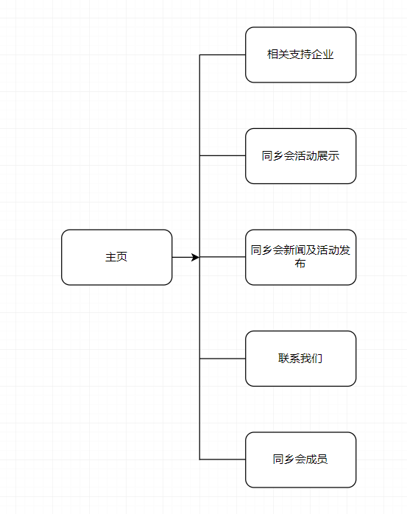

# 展示内容描述

同乡会申请**域名的名称**需要同乡会提供。

以下为参考网站内容

## 导航

主页--同乡会风采--新闻及活动发布--同乡会成员--相关支持企业--联系我们

## 主页

同乡会介绍-介绍同乡会信息，



展示（同乡会新闻，晚会视频，同乡会活动）

同乡会新闻--组织什么活动，重要通知等。

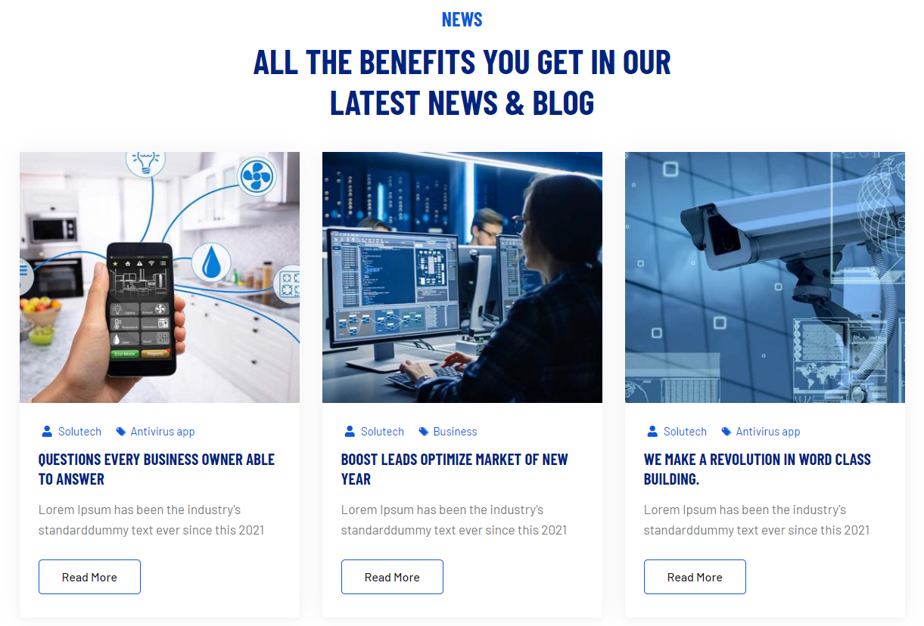

晚会视频--展示最晚会的视屏。

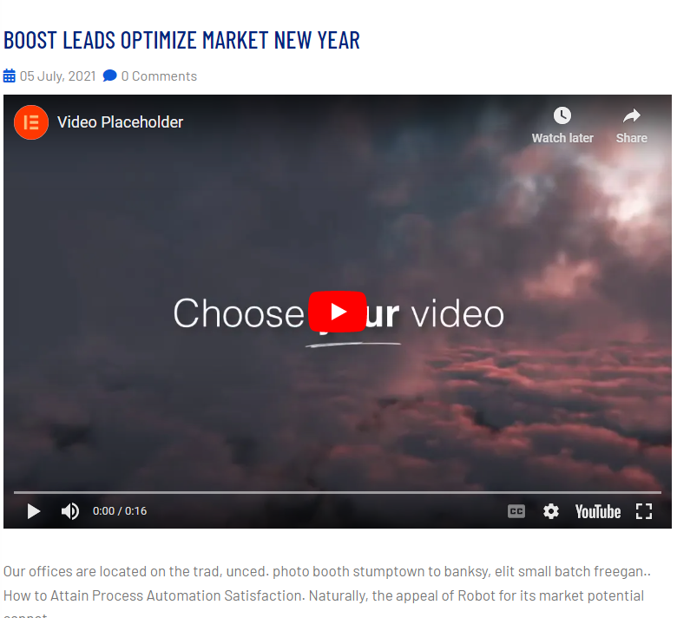

同乡会活动--最新活动图片。

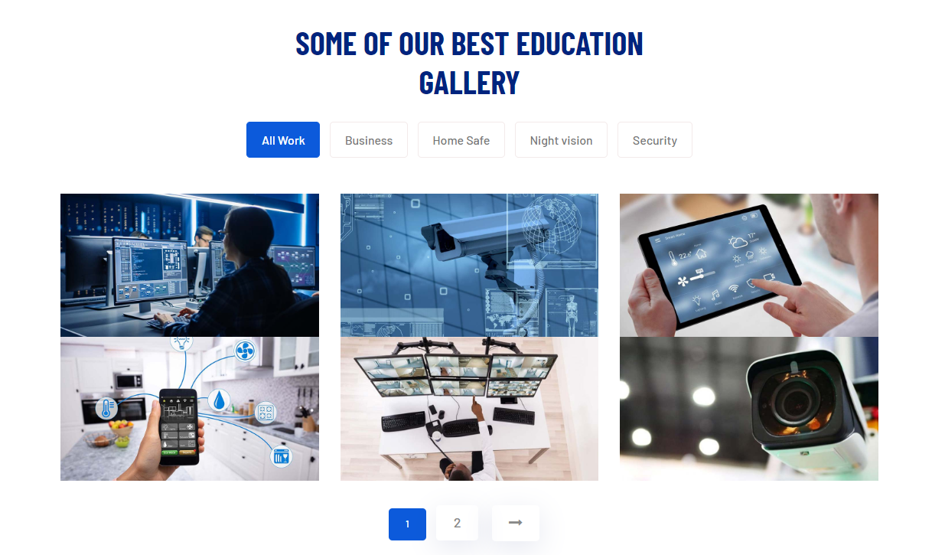

## 同乡会风采

同乡会过往组织活动展示。（可以在后台添加）（需要同乡会提供以前的活动文档及图片）

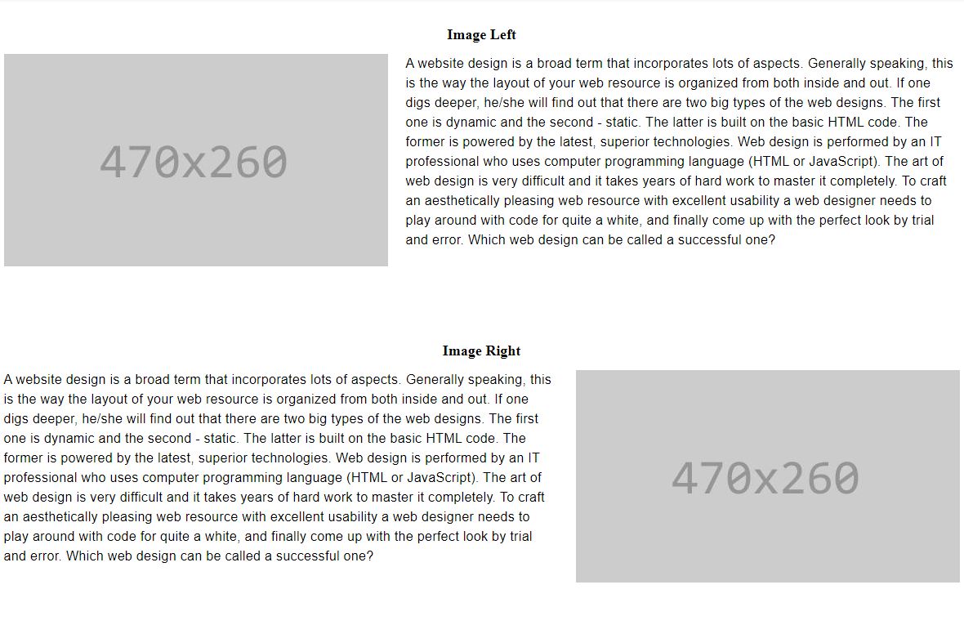

同乡会过往晚会视屏。（可以在后台添加）（提供相关视屏链接或者视屏）

## 新闻及活动发布

发布即将开展活动信息。（可以在后台添加）

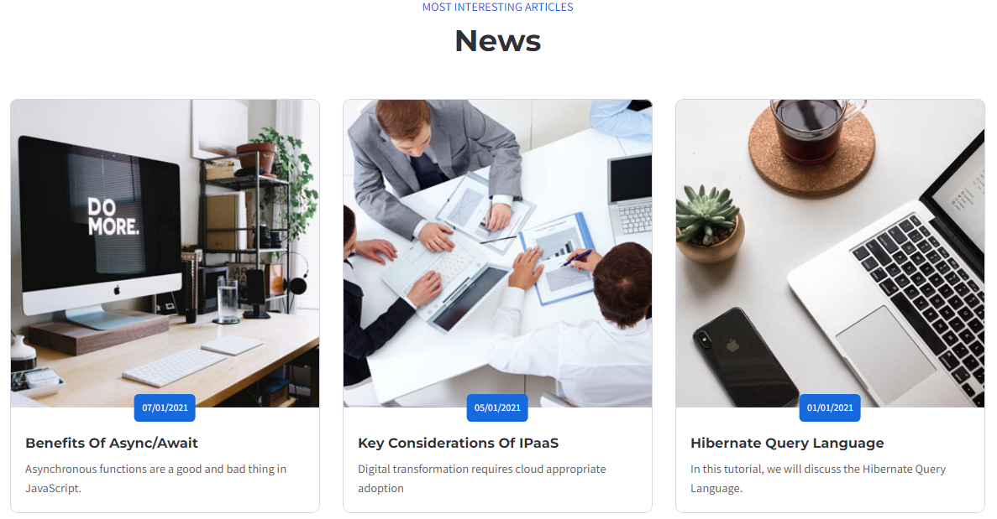

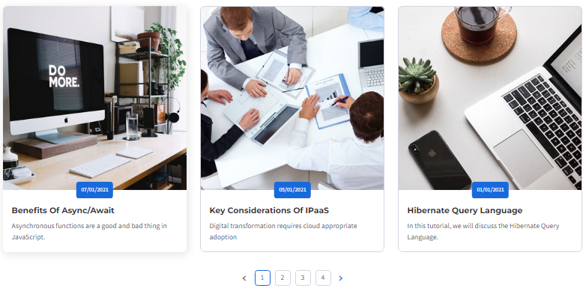

发重要的新闻及通知。（可以在后台添加）

## 同乡会成员

同乡会成员介绍（成员简介及图片需要同乡会提供）



## 相关支持企业

主要是简单展示捐助企业信息。企业的链接。或者单独的名片网页

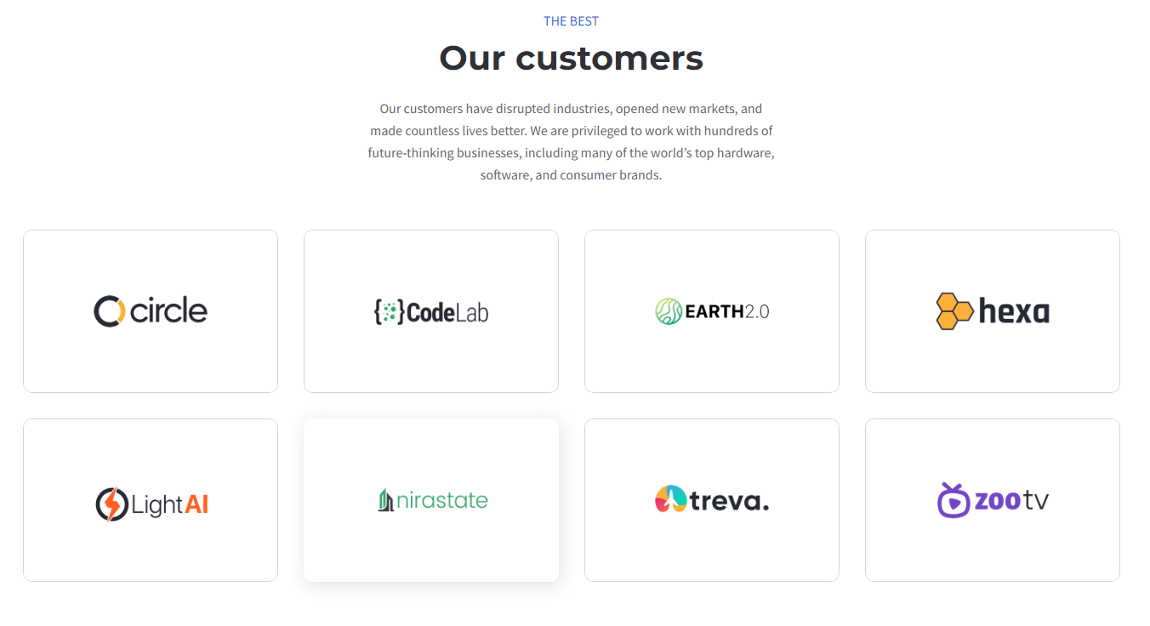

## 联系我们

发给信息同乡会邮箱

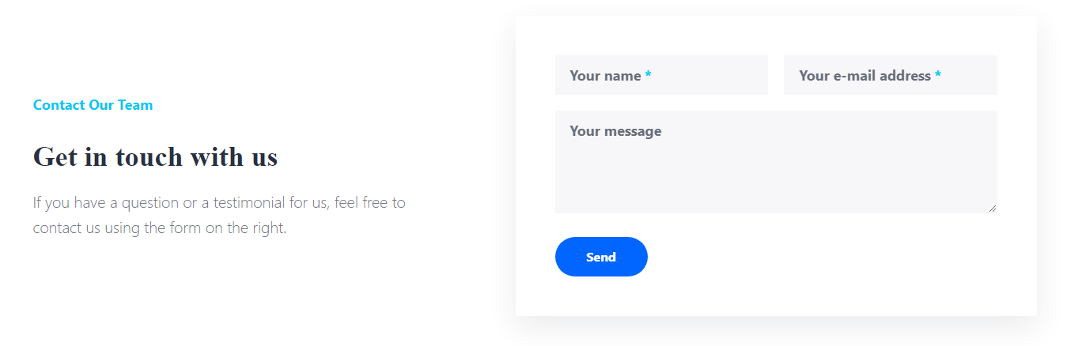

## 后台管理

同乡会成员注册及登陆界面，后台管理界面。新闻及通知发布管理，活动展示发布管理。